Информация о проведении
ЕДИ “ШАГ” 21.12.2023
Тема «Родина моя Беларусь в лицах. Хранители прекрасного (о деятелях культуры и искусства)»
Приглашенные: Неделько Анна Станиславовна – директор “Больтишского центра культуры и досуга”
Попко Гражина Чеславовна - заведующая филиалом «Больтишская интегрированная сельская библиотека» государственного учреждения культуры «Вороновская районная библиотека».
Место проведения: Больтищский центр культуры и досуга
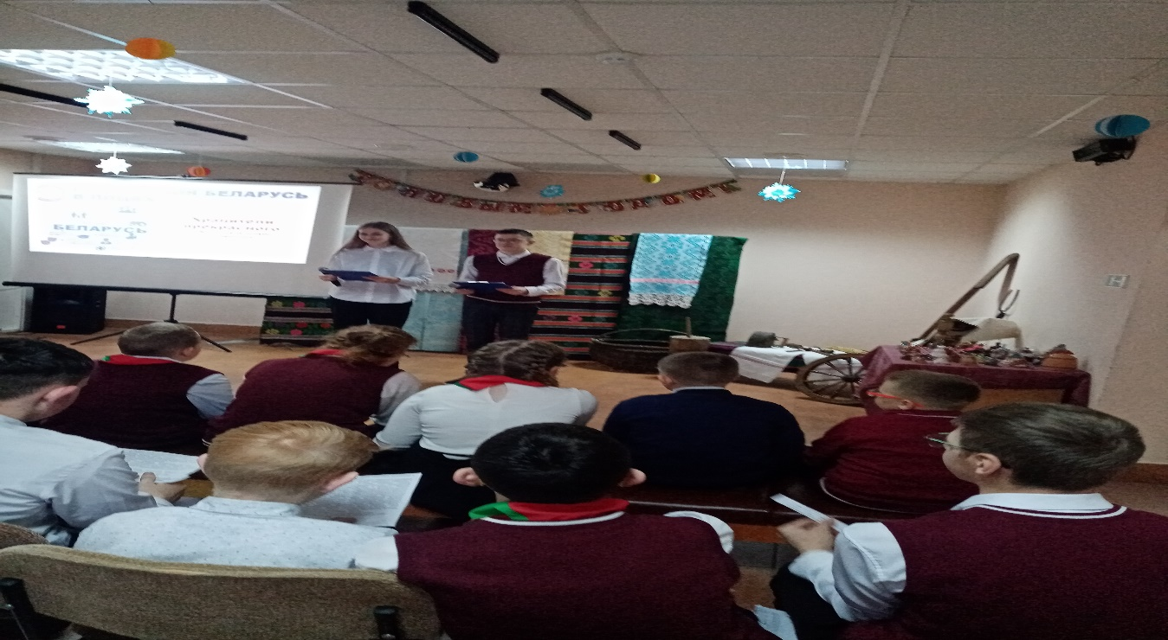

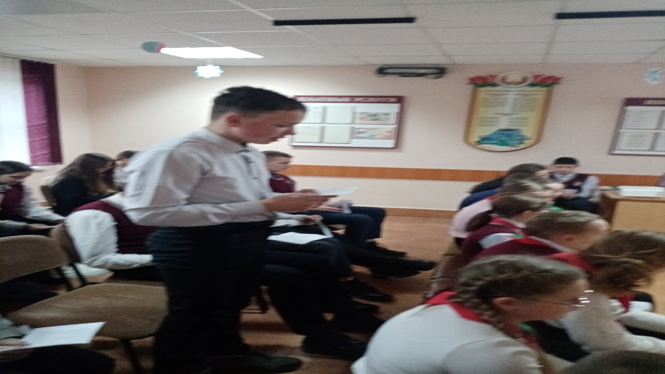
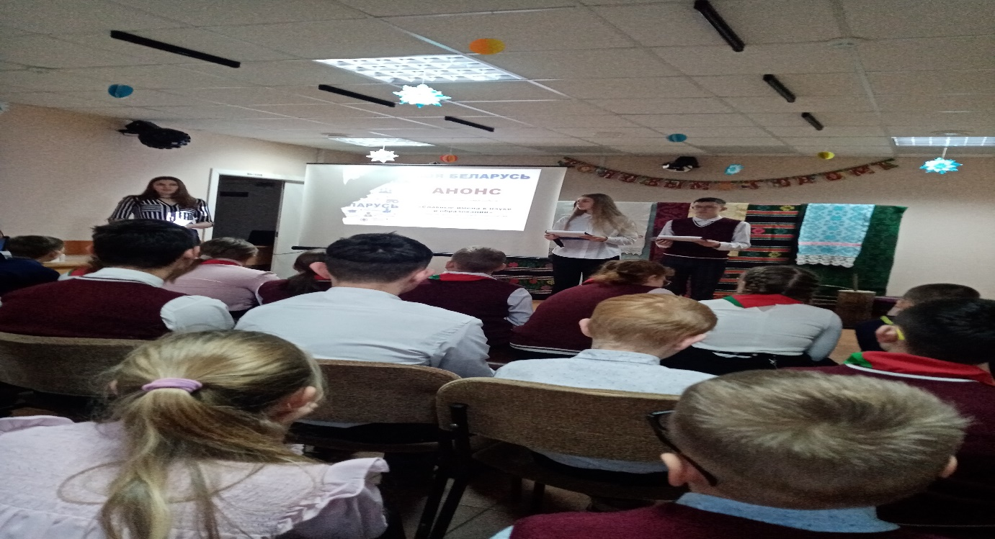

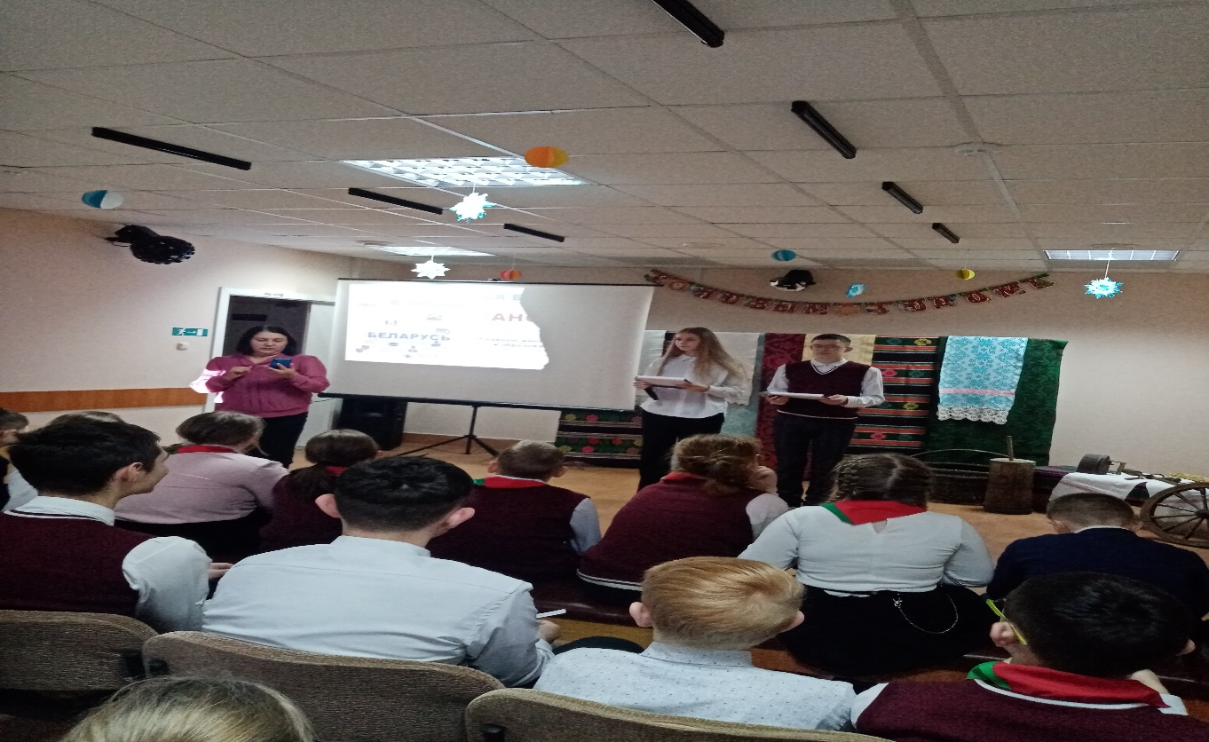

Государственное учреждение образования «Больтишская базовая школа»
Форма проведения: беседа- викторина
Ссылка на сайт учреждения: https://boltishki.znaj.by/shag/shag--20222023

